1. 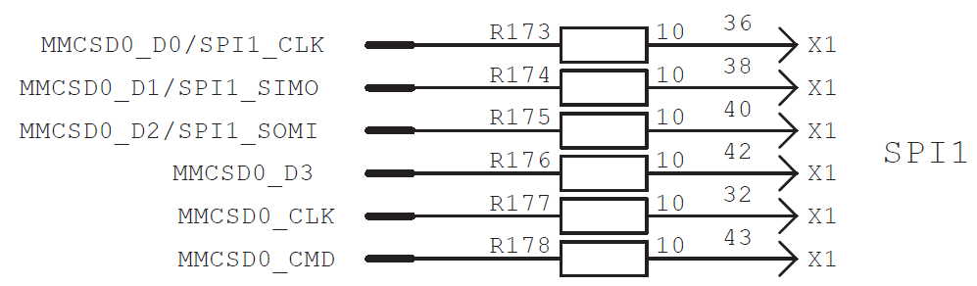На старом SOM модуле были совмещены интерфейсы SPI1 & MMCSD:

В новом процессоре эти интерфейсы разнесены, и SDMMC присутствует в кол-ве двух штук, для трассировки выбран только один - SDMMC1, т.к. на нем присутствует пин определения наличия карты в слоте. К тому же на SDMMC0 находится двухпроводной интерфейс программирования процессора (ARMJTAG_TCK/ ARMJTAG_TMS), который я решил на всякий случай вынести на гребенку.

1. ывыв